简号 J1⑧101：残简（守敢言之）

来源出处
里耶古城一号井第八层出土，原整理号 8-101。
释文、注释：《里耶秦简牍校释》第一卷，第 62 页。
图版、单字字形：秦簡字形庫（www.kaom.net）《里耶1》。

图片
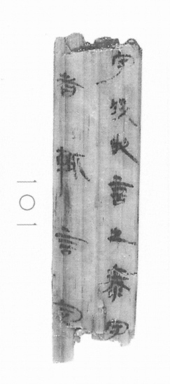
图1 里耶秦简 8-101 实物照片。出处：秦簡字形庫（www.kaom.net）《里耶1》图版。
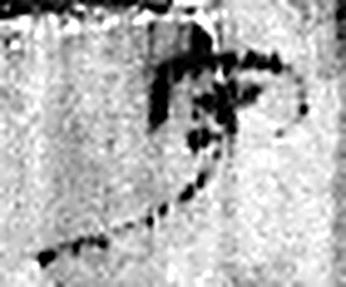 守 守官也。从宀从寸。寺府之事者。从寸。寸，法度也。（《说文解字》卷七·宀部）
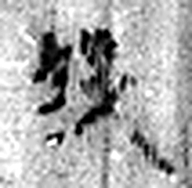 □ 《说文解字》未收此字。
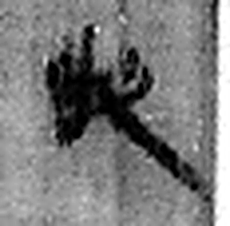 敢 進取也。从𠬪古聲。（《说文解字》卷四·𠬪部）
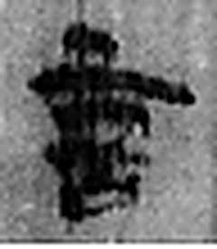 言 直言曰言，論難曰語。从口䇂聲。凡言之屬皆从言。（《说文解字》卷三·言部）
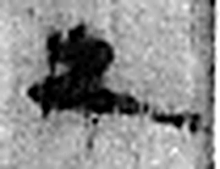 之 出也。象艸過屮，枝莖益大，有所之。一者，地也。凡之之屬皆从之。（《说文解字》卷六·之部）
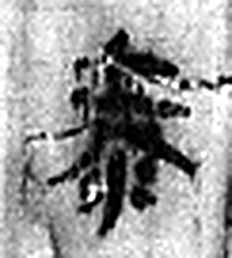 泰（太） 《说文解字》未收此字。
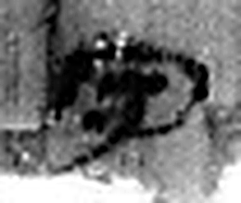 守 守官也。从宀从寸。寺府之事者。从寸。寸，法度也。（《说文解字》卷七·宀部）
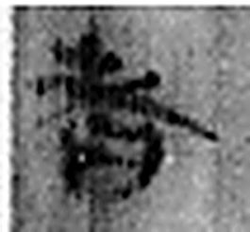 者 別事詞也。从𪞶纺聲。纺，古文旅字。（《说文解字》卷四·𪞶部）
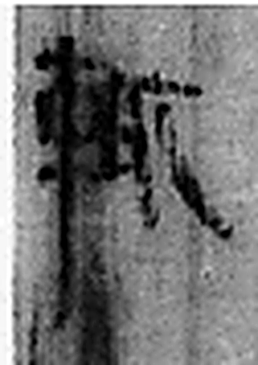 輒 車兩輢也。从車𦔮聲。（《说文解字》卷十四·車部）
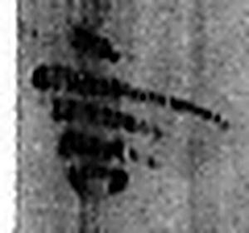 言 直言曰言，論難曰語。从口䇂聲。凡言之屬皆从言。（《说文解字》卷三·言部）
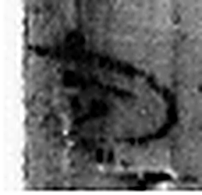 定 安也。从宀从正。（《说文解字》卷七·宀部）
图2 8-101 逐字字形与本义（共 11 字，按原简文字序）。字形出处：秦簡字形庫（www.kaom.net）《里耶1》；本义出处：《说文解字》大徐本。

释文
〼守□敢言之：泰（太）守〼Ⅰ
〼者辄言定〼Ⅱ8-101

文字

书法
图1两行并列，笔画粗、墨色黑，起收处刀锋状的方笔可见（据图1）。
上端墨迹较浓，字迹略挤（据图1）。

简牍形制
木质简一枚，上下两端均残，简面可见竖直木纹（据图1）。

书写方式
墨书竖行两行，右行字数多于左行（据释文）。

美育价值
简文起首作「守□敢言之：泰（太）守……」（据释文），是秦代上行文书的常见开头，落笔处两行并排留在同一枚简上。

